Откормочная продуктивность индюков BIG6
Ю. А. Марков, ген. директор Национальной Ассоциации
в области индейководческого хозяйства России
Селекцией индеек успешно занимаются многие иностранные и российские компании. Одним из лидеров в этом направлении является английская компания British United Turkeys LTD. Эта компания производит птицу кроссов любой весовой категории: низкая масса у индеек кроссаBUT-8, средняя — у BUT-9 и тяжелая — у кросса BIG6. Есть еще кросс BUT «бронзовый», отцовская линия которого успешно сочетается с любой из женских линий названных выше кроссов.
Однако, не смотря на неоспоримые достоинства всех вышеперечисленных кроссов, во всем мире одним из наиболее популярных является кросс BIG 6. Для тех, кого интересует откормочная продуктивность индюков и индеек этого кросса, мы предоставляем информацию в Таблицах 1, 2 и Графиках 1, 2, 3. Данные о выходе частей тушки предоставлены в Таблицах 3, 4.
Таблица 1. Характеристика откормочной продуктивности индюков BIG6
неделя | дни | вес (кг) | Дневной привес нар. (гр.) | Дневной привес/неделя (гр.) | Затраты корма нарастающие/привес | Корм/день (кг)
1 | 7 | 0,16 | 22,8 | 13,6 | 0,96 | 0,021
2 | 14 | 0,39 | 27,6 | 32,9 | 1,23 | 0,046
3 | 21 | 0,75 | 35,8 | 51,4 | 1,37 | 0,079
4 | 28 | 1,27 | 45,4 | 74,3 | 1,46 | 0,119
5 | 35 | 1,95 | 55,6 | 97,1 | 1,52 | 0,157
6 | 42 | 2,77 | 66,0 | 117,1 | 1,58 | 0,203
7 | 49 | 3,73 | 76,1 | 137,1 | 1,65 | 0,250
8 | 56 | 4,81 | 85,8 | 154,3 | 1,71 | 0,296
9 | 63 | 5,98 | 94,9 | 167,1 | 1,76 | 0,326
10 | 70 | 7,23 | 103,3 | 178,6 | 1,81 | 0,364
11 | 77 | 8,54 | 110,9 | 187,1 | 1,87 | 0,400
12 | 84 | 9,88 | 117,7 | 191,4 | 1,92 | 0,433
13 | 91 | 11,24 | 123,6 | 194,3 | 1,98 | 0,454
14 | 98 | 12,61 | 128,7 | 195,7 | 2,04 | 0,483
15 | 105 | 13,96 | 133,0 | 192,9 | 2,10 | 0,511
16 | 112 | 15,30 | 136,6 | 191,4 | 2,17 | 0,541
17 | 119 | 16,61 | 139,6 | 187,1 | 2,24 | 0,556
18 | 126 | 17,90 | 142,0 | 184,3 | 2,32 | 0,584
19 | 133 | 19,16 | 144,0 | 180,0 | 2,40 | 0,614
20 | 140 | 20,39 | 145,6 | 175,7 | 2,49 | 0,644
21 | 147 | 21,60 | 147,0 | 172,9 | 2,59 | 0,674
22 | 154 | 22,80 | 148,1 | 171,4 | 2,69 | 0,707
23 | 161 | 23,98 | 149,0 | 168,6 | 2,80 | 0,739
24 | 168 | 25,15 | 149,7 | 167,1 | 2,91 | 0,770
Таблица 2. Характеристики откормочной продуктивности индеек BIG6
неделя | дни | вес (кг) | Дневной привес нар. (гр.) | Дневной привес/неделя (гр.) | Затраты корма нарастающие/привес | Корм/день (кг)
1 | 7 | 0,16 | 22,3 | 13,6 | 0,94 | 0,021
2 | 14 | 0,34 | 24,5 | 25,7 | 1,23 | 0,039
3 | 21 | 0,64 | 30,3 | 42,9 | 1,39 | 0,066
4 | 28 | 1,05 | 37,6 | 58,6 | 1,50 | 0,099
5 | 35 | 1,59 | 45,3 | 77,1 | 1,57 | 0,130
6 | 42 | 2,23 | 53,0 | 91,4 | 1,64 | 0,167
7 | 49 | 2,96 | 60,4 | 104,3 | 1,72 | 0,204
8 | 56 | 3,76 | 67,2 | 114,3 | 1,80 | 0,240
9 | 63 | 4,62 | 73,3 | 122,9 | 1,86 | 0,261
10 | 70 | 5,51 | 78,7 | 127,1 | 1,93 | 0,290
11 | 77 | 6,42 | 83,3 | 130,0 | 2,01 | 0,317
12 | 84 | 7,32 | 87,2 | 128,6 | 2,09 | 0,343
13 | 91 | 8,22 | 90,3 | 128,6 | 2,17 | 0,360
14 | 98 | 9,09 | 92,8 | 124,3 | 2,26 | 0,380
15 | 105 | 9,94 | 94,6 | 121,4 | 2,35 | 0,399
16 | 112 | 10,74 | 95,9 | 114,3 | 2,45 | 0,414
17 | 119 | 11,50 | 96,7 | 108,6 | 2,55 | 0,416
18 | 126 | 12,22 | 97,0 | 102,9 | 2,65 | 0,427
19 | 133 | 12,88 | 96,8 | 94,3 | 2,75 | 0,437
20 | 140 | 13,49 | 96,3 | 87,1 | 2,87 | 0,450
Затраты корма на птицу считаются на все стадо минус калькулируемые потери. Затраты корма нарастающие/на привес, содержат корректировку на расход корма падшей птицы.
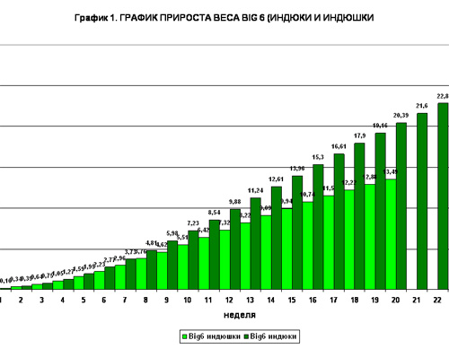

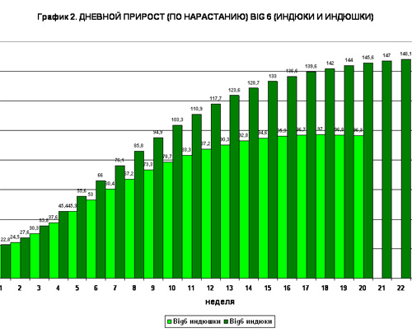

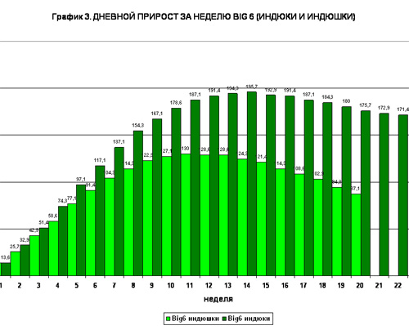

Составляющие части туши забитой птицы
Ценные составляющие части тушек забитой птицы (в % от живого веса)*
Таблица 3. BIG 6 индюки
возраст |  | Живой вес (кг) | Грудка (с кожей,%) | Ляжки (с кожей и костями, %) | Ножки (с кожей и костями, %) | Крылышки (с кожей и костями, %)
неделя | дни
20 | 140 | 20,4 | 32,1 | 13,7 | 10,3 | 8,4
21 | 147 | 21,6 | 32,9 | 13,6 | 10,2 | 8,0
22 | 154 | 22,8 | 33,6 | 13,6 | 10,1 | 7,8
Таблица 4. BIG 6 индюшки
возраст |  | Живой вес (кг) | Грудка (с кожей,%) | Ляжки (с кожей и костями, %) | Ножки (с кожей и костями, %) | Крылышки (с кожей и костями, %)
неделя | дни
15 | 105 | 9,9 | 30,1 | 14,1 | 9,6 | 8,4
16 | 112 | 10,7 | 30,8 | 14,0 | 9,4 | 8,2
17 | 119 | 11,5 | 31,6 | 14,0 | 9,4 | 8,0

